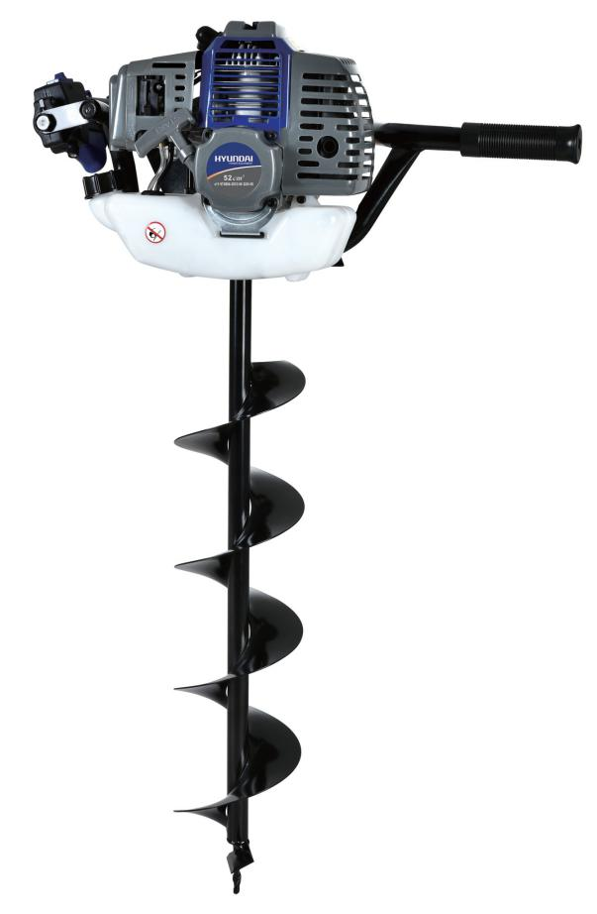

HTT492M

ATTENTION!
Il faut lire attentivement toutes les consignes de sécurité et les instructions d’utilisation avant de faire tourner cette machine

Cher client,
Merci d’avoir acheté cette machine de forage fabriquée par notre société. La lecture de ce manuel d’utilisation vous permettra de connaître son installation, son fonctionnement et sa maintenance. Veuillez lire les instructions contenues dans ce manuel avant l’utilisation de la tarière. Les informations fournies ici sont basées sur l’information disponible relative au produit le plus récent de la série au moment de la publication. Les spécifications techniques pourront être modifiées sans préavis.

Jeter la boite vide dans une poubelle (ou dans un sac d’emballage) plutôt que sur la voie public !

Point vert : symbole pour le recyclage

Emballage 100% recyclable

MISE EN GARDE – Pour réduire le risque de blessures, l’utilisateur doit lire le manuel d’instructions

Porter une protection pour les yeux, une protection auditive et un casque de
protection

Attention : Cet appareil ne doit être utilisé que par des personnes ayant lu et compris toutes les instructions de sécurité et de fonctionnement de ce manuel. Pensez toujours : Sécurité !

Porter Des Gants de protection

Porter Des chaussures de protection

Porter des vêtements de protection

Interdiction

Ne pas approcher les mains des lames coupantes

N’utilisez pas l’appareil dans un milieu humide et en temps de pluie Attention aux éjections de matériaux. Garder les personnes éloignées
Attention ! Ce type de machine dégage des gaz toxiques ; ne respirez pas ces gaz, ne vous mettez pas à proximité de la sortie des gaz.
Ne pas fumer, n’allumez pas de feu en présence de l’appareil. Toujours éteindre
l’appareil avant le ravitaillement en carburant
Attention aux parties de la machine qui peuvent devenir très chaudes pendant l’utilisation; elles peuvent causer de graves brulures.

Table de matières

- Consignes de sécurité

- Désignation de composants et Spécifications

- III. Montage

- Notice de manipulation

- Maintenance et Stockage

La principale utilisation de ce produit:
Cette tarière à essence est destinée au perçage des trous dans le sol pour y planter des plantes, des piquets et des poteaux à divers usages dans l’accomplissement de différentes tâches en matière de foresterie, d'horticulture d’aménagement paysager, d’installation de ligne de communication, de balisement ou de forage de fondation.
Note: Les utilisateurs peuvent choisir des mèches de diamètres différents en fonction de la dureté de la terre, de l’humidité, de leur expérience de forage et des spécifications du système de perçage.

Consignes de sécurité

Votre sécurité et la sécurité d’autrui sont de première importance, pour les garantir, il est impératif de lire attentivement ce manuel avant de faire tourner cette machine.

Instructions générales de sécurité :

Veuillez lire les instructions données dans ce manuel avant utilisation et suivre les consignes durant la manipulation afin d’éviter des blessures dues à un emploi incorrect (Fig. 1).
  - Il est vivement recommandé de confier cette machine accompagnée du manuel d’utilisation à des utilisateurs ayant l’expérience de percement de trous dans le sol.
  - Les nouveaux utilisateurs doivent consulter le revendeur pour acquérir les connaissances générales sur la machine et se familiariser avec elle.
  - Il est strictement interdit aux personnes de moins de 18 ans de se servir de cette machine.
  - Il faut être précautionneux et concentrer l’attention lors de la manipulation de cette machine.
  - Les utilisateurs doivent être en état de conscience lucide lors du travail à l’aide de la tarière et prêter attention aux gens autour.
  - Il est absolument interdit d’utiliser cette machine par ceux qui ont bu ou pris des médicaments ou qui sont fatigués ou malades.(Fig. 2)

Vêtements de travail
1、Il est nécessaire de porter un habillement de travail de bonne qualité lors de la manipulation de la machine(Fig.3).

2、Il ne faut pas porter de foulard ni de vêtement ample, qui risquent d’être happés par la tarière causant ainsi de graves blessures.
3、Porter des lunettes de protection afin d’éviter une éventuelle atteinte aux yeux (Fig.4). 4、Quand le terrain de travail est plat, il est recommandé à l’opérateur de porter une casquette;
quand le travail se déroule sur une pente, il est nécessaire de porter un casque.
5、Il est recommandé de porter des chaussures antidérapantes (Fig. 3).
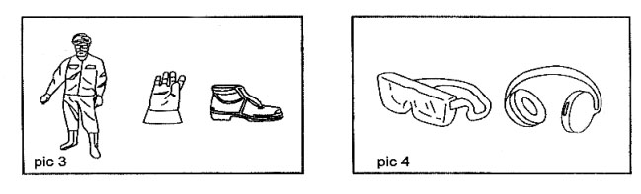
6、Porter des protections auditives pour éviter une éventuelle atteinte aux oreilles (Fig. 4).

Lieu de travail
- Eviter toujours de se surmener.
- Ne jamais utiliser cette machine pendant qu’il pleut, car l’opérateur risquerait de glisser par terre à cause du sol trempé.
- Ne jamais utiliser cette machine à l’intérieur ou dans un endroit mal aéré, car les gaz rejetés
contiennent du monoxyde de carbone.

Précautions contre l’incendie
1、Ne jamais fumer et faire du feu sur le lieu de travail de la tarière (Fig. 5).
2、Ne jamais faire le plein quand le moteur est en marche ou chaud.
3、Essuyer les gouttes de carburant déversées sur la machine après le remplissage de carburant.
4、Garder le récipient de carburant au moins à une distance de 3 mètres du tuyau d'échappement, tenir éloignées des matières inflammables.
5、Faire attention au silencieux et au tuyau d’échappement et garder les éloignés des matières inflammables.
6、Utiliser un récipient de carburant de bonne qualité. Ranger le carburant dans un endroit sec et à l’abri des matières inflammables.
7、Il peut avoir une fuite ou un débordement du carburant ; Pour éviter un risque de feu, ne pas utiliser la machine et l’éteindre. Déplacer la machine à un autre endroit et essuyer les fuites de carburant.

ATTENTION

ATTENTION SIGNIFIE QUE VOUS POUVEZ ETRE BLESSE OU LA MACHINE ENDOMMAGEE SI LES INSTRUCTIONS DE SECURITE SUIVANT LE SIGNAL NE SONT PAS SUIVIES.

IMPORTANT

VOIR LES INFORMATIONS UTILES POUR LE MONTAGE CORRECT, LA MANIPULATION ET LE FONCTIONNEMENT DE VOTRE APPAREIL.

AVERTISSEMENT

LES GAZ D’ECHAPPEMENT DE CE PRODUIT CONTIENNENT DES PRODUITS CHIMIQUES POUVANT CAUSER UN CANCER, DES ANOMALIES DE NAISSANCE OU D’AUTRES DOMMAGES REPRODUCTIFS.
BRULURES

Le pot d’échappement, le carter de pot d’échappement et les autres parties du moteur deviennent extrêmement chauds quand le moteur tourne. Ces parties restent chaudes après l’arrêt du moteur.
Prévention des brûlures

- Ne jamais retirer le carter du pot d’échappement du moteur.

- Ne jamais toucher le carter du pot d’échappement car il est extrêmement chaud et peut provoquer de graves brûlures.
- Ne jamais toucher les parties du moteur qui deviennent extrêmement chaudes après le fonctionnement du moteur.
- Tenir à l’écart les matériaux et les résidus du carter du pot d’échappement et des autres parties chaudes du moteur pour éviter les brûlures.

ATTENTION

LES GAZ CHAUDS SONT NORMAUX PAR LES PRODUITS D’UN CONVERTISSEUR CATALYTIQUE EN FONCTION. SUIVRE LES INSTRUCTIONS DE SECURITE POUR EVITER LES BRULURES.

ATTENTION

EVITER LES BLESSURES ! POUR EVITER LES BLESSURES OU LE DECES, NE JAMAIS ASPIRER LE CARBURANT AVEC LA BOUCHE.
EVITER LES BLESSURES ! NE JAMAIS STOCKER LE MOTEUR AVEC DU CARBURANT DANS LE RESERVOIR DANS DES ZONES FERMEES POUR EVITER UN DEMARRAGE NON INTENTIONNEL.
EVITER LES BLESSURES ! LE MOTEUR DOIT ETRE ARRETE ET REFROIDI, ET LES BOUGIES DOIVENT ETRE DEBRANCHEES DU CONNECTEUR AVANT L’INSPECTION ET LE REGLAGE DU MOTEUR OU DE LA MACHINE.
EVITER LES BLESSURES ! LE DEMARRAGE ET L’ENTRETIEN DU MOTEUR DOIVENT TOUJOURS ETRE EFFECTUES PAR UN ADULTE QUALIFIE.
EVITER LES BLESSURES ! LE MOTEUR DOIT ETRE ARRETE ET REFROIDI, ET LA BOUGIE DOIT ETRE DEBRANCHEES DU CONNECTEUR AVANT L’ENTRETIEN OU LE DEMARRAGE.

IMPORTANT

- Quand la machine tombe en panne, vous devez couper immédiatement l’interrupteur pilote de la machine, et rester à l’écart, il ne faut approcher de la machine pour la vérifier que quand tout danger est écarté.
- Le moteur à deux-temps utilise de l’essence, en conséquence, si l’essence s’évapore ou fuit, elle peut brûler.

- Quand la machine est en feu, on peut utiliser un extincteur à poudre ou au gaz carbonique. Ne pas essayer d’éteindre le feu avec de l’eau car l’essence est bien plus légère que l’eau, le feu s’étendra à la surface de l’eau, étendant la surface de l’incendie, la façon la plus simple est de répandre du sable dessus. Premièrement, le sable isole l’essence de l’air ; deuxièmement, la capacité thermique du sable est beaucoup plus grande, le sable peut retirer beaucoup de chaleur. Si le feu est trop fort, il faut rester à l’écart de la machine, appelez les secours et attendez les pompiers.

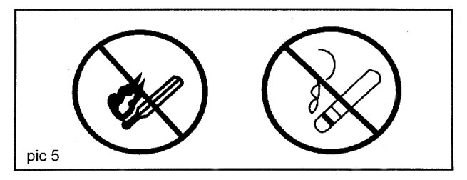

Désignation de composants et Spécifications
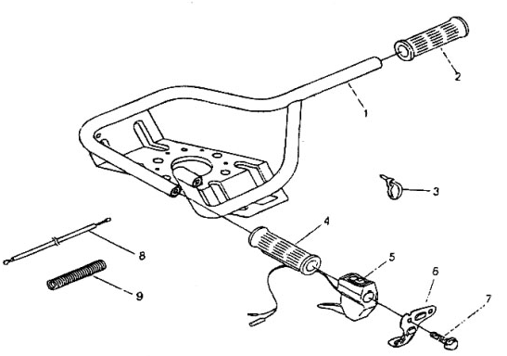

N° | Désignation Pièce | Spécifications | Qté
1 | Poignée | ￠25 | 1
2 | Manchon de poignée | ￠35x25 | 1
3 | Collier de serrage |  | 1
4 | Manchon de poignée | ￠36x25 | 1
5 | Accélérateur |  | 1
6 | Plaque de connexion |  | 1
7 | Vis | M12x20 | 2
8 | Crochet de loquet |  | 1
9 | Loquet |  | 1

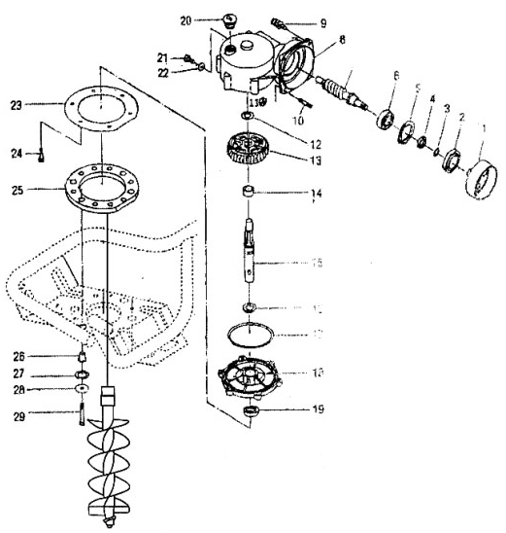

N° | Désignation Pièce | Spécifications | Qté | N° | Désignation Pièce | Spécifications | Qté
1 | Plaque d’embrayage |  | 1 | 17 | Joint d’étanchéité | 100x1.8 | 1
2 | Joint d’étanchéité huile | ∮47X20X8 | 1 | 18 | Roue à vis sans fin Couvercle de carter |  | 1
3 | Rondelle 1 |  | 1 | 19 | Joint | ∮35x20x10 | 1
4 | Rondelle 2 |  | 1 | 20 | Système de mise à l’air |  | 1
5 | Rondelle élastique | ∮47X1.5 | 1 | 21 | Vis hexagonale | M5x12 | 1
6 | Roulement | ∮47X20X14 | 1 | 22 | Rondelle | ∮12x6.5x1 | 1

7 | Roue dentée à vis sans fin |  | 1 | 23 | Butée caoutchouc (1) |  | 1
8 | Boitier de roue à vis sans fin |  | 1 | 24 | Vis à six pans | M6x16 | 6
9 | Vis hexagonale et rondelle élastique |  | EACH 3 | 25 | Butée caoutchouc (2) |  | 1
10 | Goupille |  | 1 | 26 | Entretoise séparatrice |  | 5
11 | Ecrou | M8 | 1 | 27 | Rondelle ondulée |  | 10
12 | Rondelle pour la roue à vis sans fin |  | 2 | 28 | Rondelle |  | 5
13 | Roue à vis sans fin |  | 1 | 29 | Vis à six pans | M6x25 | 5
14 | Entretoise |  | 1 | 30 | Tige de forage |  | 1
15 | Broche de la roue à vis sans fin |  | 1 | 31 | Broche de transmission (goupille |  | 1
16 | Rondelle |  | 1 | 32 | Goupille |  | 1

Spécifications

Modèle | 1E44F-5
Cylindrée | 52cm3
Puissance max : | 1.45kW
Vitesse maximale du moteur : | 8500min-1
Vitesse d’embrayage | 4500min-1
Vitesse au ralenti : | 3000±200 min-1
Consommation en essence | 900g/kWh
Système de démarrage | Lanceur
Système de refroidissement | Air forcé
Système d’allumage | CDI

Modèle |  | 1E 44F-5
Type de transmission |  | Transmission automatique centrifuge
Rapport de transmission |  | 34:1
Sens de rotation de la tarière |  | Dans le sens des aiguilles de montre
Poids(kg) |  | 13.0kg
Dimensions (L x l x H) |  | 560x 380x1275mm
Diamètres de mèches |  | Diamètres Ø 200mm，, Ø 150mm, Ø 100mm,
Bougie d’allumage | L8RTF/LD
Capacité réservoir carburant (cm3) | 1200 cm3

Niveau de puissance sonore dB(Lwa) | 116 dB(A),
Puissance sonore LwA | 116dB(A), LpA=113.8dB(A),KpA=3,0dB(A)
Pression sonore LpA | 93.8 dB(A), Uncertain KpA=3,0dB(A
Vibration ahv | Max.aheq-left, left 20,520m/s2 K=1,5m/s2
Vibration ahv | Max.aheq-left, right 20,984m/s2 K=1,5m/s2

Spécifications Transmission
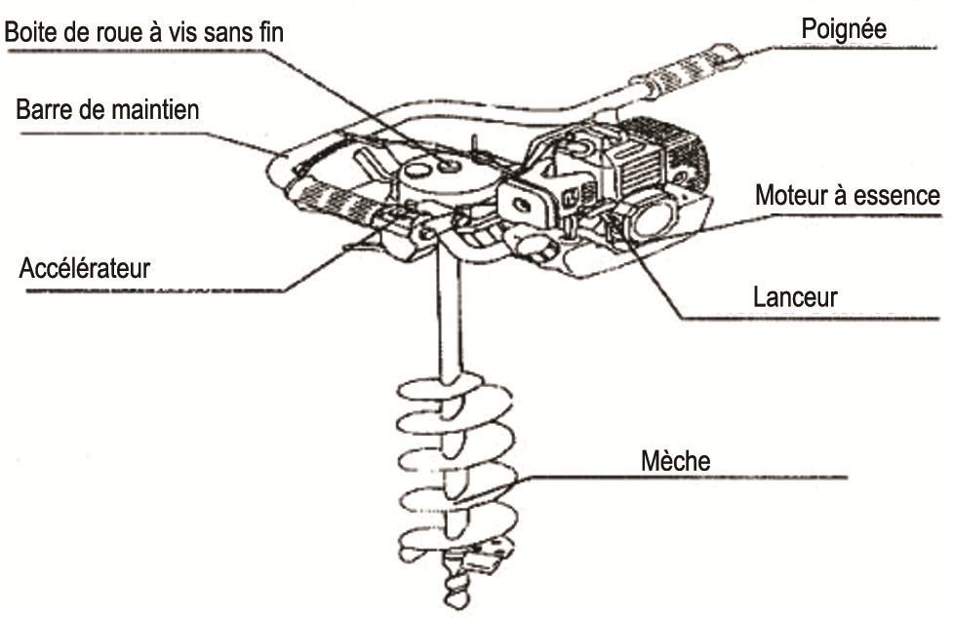
réducteur

Montage

Assemblage du boîtier de transmission au moteur (Fig. 8)
- Placez le moteur sur le sol, assurez-vous que la face de la plaque de transmission est vers le haut. Poser-la sur le moteur dans l’alignement marqué par un astérisque.
- Fixez la plaque de transmission sur le moteur à l’aide des vis et écrous.
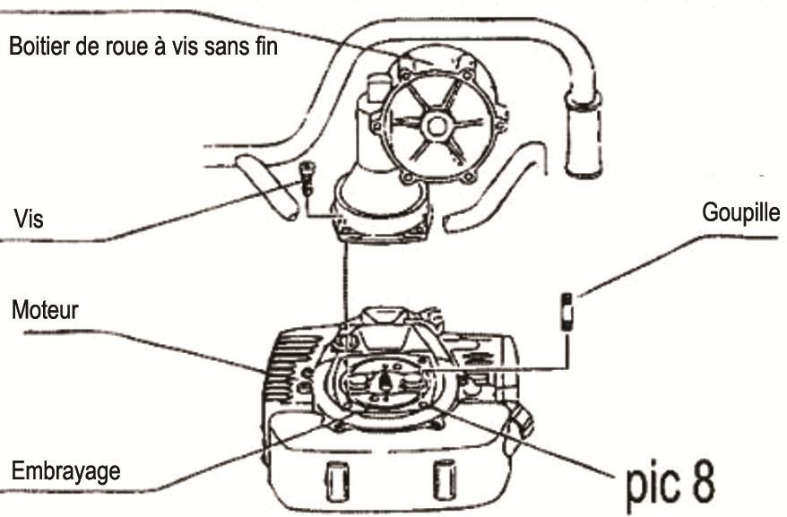
- Veillez à ce que les 4 pièces de fixations sont serrées avec le même couple.
Réducteur

Connexion de l’interrupteur au moteur et au boitier de transmission (Fig.9)
(1).Ouvrez le boîtier de connexion en desserrant les vis à l’aide d’un tournevis.
(2).Connectez correctement l’interrupteur au moteur et au boitier de transmission, vérifiez la couleur et le serrage des fils.
(3).Fermez le boitier de connexion.
(4).Serrez les vis pour bien fixer le boitier de connexion.

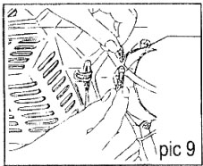

Assemblage de la tige de forage à la broche de transmission(Fig.10).
- Enlevez le clip et démontez la goupille de broche.
- Insérez la broche de transmission à l’intérieur de la tige de forage.
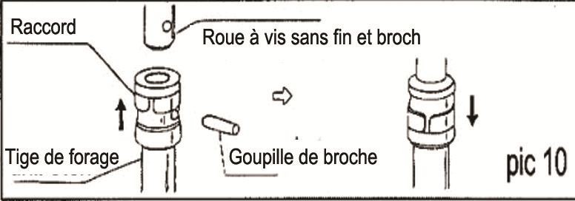
- Remettez la goupille de broche pour fixer le raccordement de ces deux pièces.
Axe du réducteur

Système de mise à l’air (voir pièce 20 de la vue éclatée, page 6)
Le système de mise à l’air aide à réduire la température de la machine.
- Utilisation : lors de l’utilisation de la machine, ouvrez ce système en desserrant la vis ; l’air chaud du moteur sortira. Ceci peut aider la machine à réduire sa haute température et à ne pas endommager la boite de vitesses.
- Lorsque vous avez fini d’utiliser la machine, resserrez la vis afin de ne pas perdre l’huile à l’intérieur.

Notice de manipulation

Vérification
- Vérifiez toutes les pièces constitutive, assurez-vous qu’il ne manque aucune pièce et que toutes les fixations sont bien serrées.
- Assurez-vous que la pipe d’admission et le tuyau d’échappement ne sont pas bouchés. La tarière est équipée d’un moteur essence à refroidissement par air, si la circulation d’air est bloquée, le moteur surchauffera.
- Vérifiez le filtre à air, enlevez des poussières qui y sont collées, l’utilisation d’un filtre à air sale entraînerait une consommation de carburant beaucoup plus importante.
- Vérifiez l’état de la bougie d’allumage.
- Assurez-vous que l’huile lubrifiant est suffisamment propre pour permettre un fonctionnement normal du moteur.
- Types d’huiles à utiliser :
- Utilisez une huile résistante à la chaleur pour le réducteur
- Pour le moteur utilisez de l’huile pour moteur 2 temps ratio de 4%

Méthode d’utilisation
- Tenez la tarière verticalement, appliquez la mèche contre le sol (Fig. 6), tirez le lanceur avec l’autre main pour démarrer le moteur.

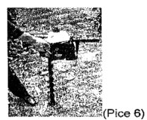
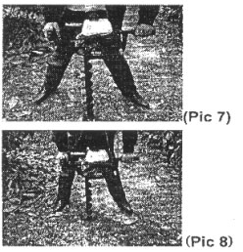

- Maintenez la tarière en saisissant le cadre métallique, augmentez progressivement la vitesse et exercez un petit effort vers le bas (Fi3g.7）.
- Lorsque la mèche est entrée à 10cm dans le sol, saisissez fortement le cadre et augmentez l’effort vers le bas. （Fig.8）

- Pour percer un trou profond, faites descendre la mèche graduellement, quelquefois il vaut mieux relever légèrement la mèche pour pouvoir faire descendre ensuite plus facilement.
- Quand le trou a atteint la profondeur voulue, diminuez l’alimentation de carburant, retirez verticalement la mèche, puis commencez le perçage d’un autre trou.

Précautions durant le travail
1、Demandez aux autres personnes de rester au moins à 5 mètres plus loin et surtout d’écarter les enfants et les animaux du lieu de travail.
2、Redoublez votre attention quand vous travaillez sur un terrain compact en pente pour éviter une éventuelle blessure.
3、N’essayez jamais d’utiliser cette machine dans les conditions de travail défavorables.
4、Quand une personne se rapproche, arrêtez la machine, afin d’éviter une éventuelle blessure.
Quand on a besoin de se rapprocher, il faut venir en face de la machine.
5、Pour la pause et le changement de lieu de travail, il faut arrêter la machine. Pour la déplacer, il faut prévoir des accessoires nécessaires et des panneaux d’avertissement.
6、 Il est permis seulement aux opérateurs qualifiés de se servir de cette machine.
7、Ne touchez jamais la mèche quand le moteur est en marche. L’entretien peut se faire seulement quand le moteur et la mèche sont en arrêt.
8、Faites attention à la tige de forage quand elle tourne. Evitez le contact de n’importe quelle partie du corps du vêtement avec la mèche.
9、Pour poser la tarière sur le sol, il faut attendre l’arrêt complet de son moteur et de sa mèche.
10、 Lorsque la tarière force ou cesse de tourner, il faut relâcher l’accélérateur et la remettre au ralenti et la décoincer.
11、 En cas de panne, arrêter la machine et effectuer une inspection. Il faut faire appel à un technicien qualifié pour réparation.

Maintenance et Stockage
En vue d’assurer un bon état du moteur de la tarière, il faut procéder périodiquement à la maintenance selon le tableau suivant :

 |  | Chaque fois | 1ermois ou 20 heures | Chaque saison ou 50 heures | 6 mois ou 100 heures | 12 mois ou 300 heures
Huile de | Vérification du | √

moteur | niveau d’huile
 | Changer |  | √ |  | √
Filtre à air | Vérification | √
 | Nettoyer  -changer |  |  | √
Bougie | Nettoyer ou réajuster |  |  |  | √
 | Changer |  |  |  | √

La maintenance peut être effectuée par l’utilisateur ou par un professionnel.

Pour un rangement prolongé, il faut faire ce qui suit :
- Le lieu de stockage ne doit pas être humide et poussiéreux.
- Videz complètement le réservoir de carburant.
- Enlevez toutes les saletés collées sur la machine et nettoyer la tarière.

UTILISATION

Demarrage du moteur
Position des commandes - Demarrage à froid
  - Placer la gâchette d'accélérateur en position « ralenti » comme suit (Fig.E9) :
    - Maintenir appuyer Ie levier de blocage de l'accélérateur
    - Maintenir appuyer la gâchette d'accélérateur
    - Appuyer sur Ie bouton de verrouillage
    - Tout en maintenant le bouton de verrouillage, libérer la gâchette d'accélérateur et le levier de blocage.
  - Positionner I ‘interrupteur d'allumage en position « I» (Fig.EIO)
  - Amorcer Ie moteur en appuyant quatre à cinq fois sur la pompe d'amorçage (Fig.EII) Vous devriez apercevoir le carburant a l'intérieur de la pompe d'arnorçage.
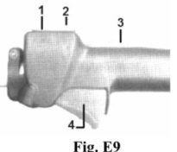
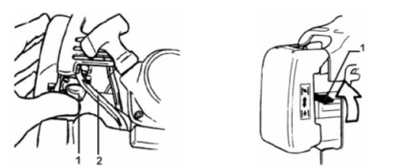
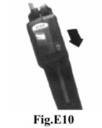
  - Placer le starter en position fermée (Fig.EI2)
1 2
I I

Fig.E9
I. Interrupteur d'allumage
    - Bouton de verrouillage
    - Levier de blocage
    - Gachette d'accelerateur

1 2

Fig.EII
I. Pompe d'amorcage
- Tube d'alimentation

Fig.E12
  - Starter en position fermée

Important! Le dérnarrage du moteur est contrôlé par un interrupteur a deux positions START -STOP (rnarche-arrêt) monté sur la poignée, marqué « I» pour la mise en marche et «0» pour l'arrêt.

Position des commandes - Démarrage moteur chaud
I. Placer la gâchette d'accélérateur en position « ralenti » (voir étape I ci-dessus) (Fig.E9)
- Positionner l'interrupteur d'allumage en position « I» (Fig.EIO)
- Placer Ie starter en position « ouvert » (Fig.EI4)

Lancer le moteur
AVERTISSEMENT! I. Ne jamais utiliser le produit sans qu’aucun élément de coupe ne soit installé.

10

2. Le système de démarrage peut être endommagé si mal utilisé
  - Toujours régler le starter avant de lancer Ie moteur.
  - Eviter de tirer a fond sur la corde de démarrage.
  - Eviter de relâcher brutalement la corde de démarrage (Laisser-Ia s'enrouler doucernent)
ATTENTION! Lorsque vous lancez le moteur, assurez-vous que I ‘élément de coupe soit bien dégagé de tout objet ou personne ou animal. La lame peut se mettre à toumer des que Ie moteur démarre.
I. Poser Ie produit sur un sol plat, assurez-vous que Ie produit est stable et que I' élément de coupe est dégagé et à distance de tout obstacle (personnes ou objets).
Maintenir ferrnernent l'arbre avec la main gauche et saisir le cordon de démarrage de la main droite (Fig.El3).
- Tirer la corde doucement jusqu'a ressentir une légère résistance.
- Tirer sur la corde de démarrage rapidement jusqu'a ce que Ie moteur démarre.

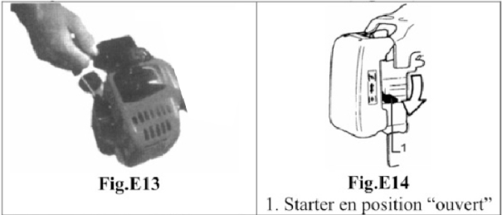
ATTENTION! L'élément de coupe commence à tourner des que le moteur démarre et accélère. Si Ie moteur ne se met pas en route, répéter les étapes sur Ie lancement du moteur.
Lorsque Ie moteur démarre, ôter tout excès de combustible de la chambre de combustion en accélérant jusqu'a pleine vitesse du moteur à plusieurs reprises (Ie fait d'appuyer sur la gâchette d'accélérateur désengage Ie mode « fast idle »)

Si le moteur ne démarre pas
Répéter les opérations de lancement (moteur a froid ou a chaud)
Si Ie moteur ne démarre toujours pas, le moteur risque d'être noyé,
Procéder comme suit

Démarrer un moteur noyé
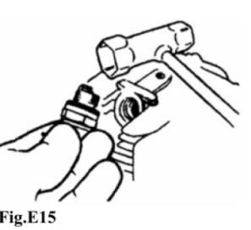
I. Démonter la bougie a I ‘aide de la clé (Fig.EJ5). Si la bougie est sale ou trempée d'essence, nettoyez-la et séchez-la.
- Ouvrir le starter et appuyer a fond sur la gâchette d'accélérateur de la main gauche, puis tirer sur la corde de démarrage avec votre main droite pour nettoyer tout excès d'essence dans la chambre de combustion.
AVERTISSEMENT ! Une mauvaise installation de la bougie peut causer une avarie du moteur.
- Remonter la bougie et serrer.
Si vous disposez d'une clé spéciale, appliquer un couple de serrage de 17.7-IS.6Nm.
- Répéter les étapes de lancement pour moteur chaud.
- Si Ie rnoteur ne démarre toujours pas, contacter Ie service après-vente autorise

11

Arrêt du moteur
ATTENTION! L'élément de coupe continue de tourner après l'arrêt du moteur.
  - Relâcher Ie levier d'accélération et laisser tourner Ie moteur pendant 2-3 minutes pour Ie refroidir.
- Placer I'interrupteur d'allumage en position « 0» STOP. (Fig.EI6).

Réglage du carburateur
ATTENTION! L'élément de coupe ne doit pas tourner lorsque Ie moteur tourne au ralenti,
Le moteur doit se mettre au ralenti chaque fois que la gâchette d'accélérateur est relâchée
La vitesse de ralenti est réglable et doit être réglée suffisamment basse pour permettre à I ‘embrayage du moteur de se désengager chaque fois que la gâchette d'accélérateur est relâchée.
Verification et Reglage du ralenti
  - Démarrer Ie moteur et laisser-le tourner au ralenti pendant 2-3 minutes ou jusqu'a ce que Ie moteur soit chaud.
- Si I ‘élément de coupe tourne au ralenti, réduire la vitesse de ralenti en tournant la vis de réglage dans Ie sens inverse des aiguilles d'une montre, si
nécéssaire (Fig.E 17).

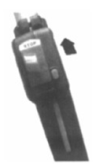
Fig.E16
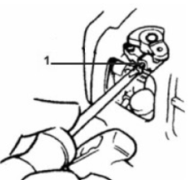
Fig.E17
  - Vis de reglage du ralenti

Important! Si disponible, utiliser un tachyrnetre pour regler la vitesse a 3000 ± 200 trs/min.
- Si Ie moteur cale et ne se met pas au ralenti, augmenter la vitesse de ralenti en tournant la vis de réglage dans Ie sens des aiguilles d'une montre.

ENTRETIEN
Entretien ATTENTION!

ATTENTION!

Avant d'effectuer une révision, réparation ou entretien sur la machine, veiller a ce que le moteur soit arrêté et refroidi ; et que l'élément de coupe ne soit plus en mouvement, Déconnecter la bougie avant toute intervention sur Ie produit.
Les pièces non standard peuvent ne pas fonctionner correctement avec ce
Produit et peuvent entrainer des dommages et risques de blessures.

Silencieux
ATTENTION! Utiliser Ie moteur sans silencieux ou avec un silencieux endommagé ou mal assemblé peut augmenter Ie niveau de bruit du moteur et peut entrainer un risque de perte auditive.
Ce produit ne doit PAS être utilisé sans pare-étincelle ou sans silencieux.
Assurez-vous que Ie silencieux soit correctement assemblé et en bon état.
Un silencieux usé ou endommagé peut être source de feu et de perte auditive.

Bougie
Veillez au bon état d'assemblage et de propreté de la bougie et cosse.

12

Entretien journalier
Avant chaque utilisation, procéder aux vérifications suivantes :
I. Nettoyer toutes poussières ou débris sur Ie moteur, les ouïes de refroidissement et Ie filtre a air
- Nettoyer avec précautions toute accumulation de saletés ou débris sur Ie silencieux, Ie réservoir d'essence. L'accumulation de poussières peut entrainer une surchauffe ou un risque de feu ou une usure prématurée du moteur.
- Vérifier que les composants et les attaches (ex. vis, écrous... ) soient bien serrées ou présents.
Assurez-vous que l'élément de coupe est propre et correctement attaché.
- Vérifier I ‘ensemble du produit pour toute fuite d'essence ou de
graisse.
- Assurez-vous que I ‘ensemble des vis, écrous, boulons (a I ‘exception de la vis de réglage du carburateur) soient serrés fermement.

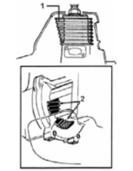
Fig.E18
  - Ouies de refroidissement
- Passages d'air

Entretien toutes les 10 heures
AVERTISSEMENT! Ne pas utiliser Ie produit si Ie filtre a air ou autre élément est endommagé
Ou mouillé ou trempé.
Toutes les 10 beures d'utilisation (plus régulièrement dans un environnement poussiéreux et sale): Retirer Ie filtre a air et nettoyer-le avec de l'eau savonneuse.
Rincer et sécher complètement.
Ajouter quelques gouttes d'huile avant de réinstaller (Fig.EI9)

Entretien toutes les 10-15heures
Avertissement! Avant de retirer la bougie, nettoyer la surface autour de la bougie pour éviter que de la poussière ou saleté ne pénètre a l'intérieur du moteur.
Toutes les 10-15 heures d'utilisation:
Retirer et nettoyer la bougie (Fig.E20)
Vérifier et régler le jeu des électrodes si besoin entre 0,6-0,7mm. Remettre la bougie en place, serrer a la main puis avec la clé,

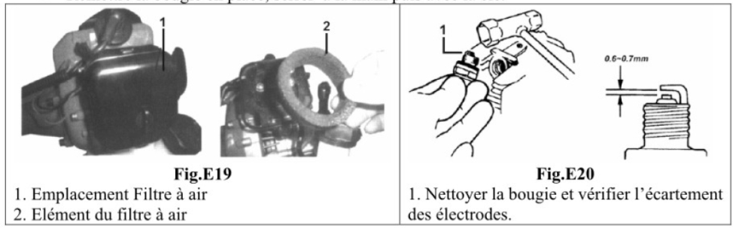

13

Dépannage
TROUBLE CAUSE PROBABLE SOLUTION
  - Contacteur sur off 1. Déplacer l'interrupteur sur la position ON

2Bougie débranchée 2. Connecter la bougie d'allumage

- plus de carburant 3. Remettre du carburant
Moteur ne démarre pas
- Bougie humide, défectueux ou La distance n'est pas correcte
- Nettoyer, remplacer ou rebrancher la bougie d'allumage

- Manette des gaz ne reste pas grande ouverte

- la conduite de carburant ne se
5 maintenez l’accélérateur ouvert à fond

- pousser la conduite dans le fond du réservoir

Trouve pas dans le fond du réservoir

Le moteur tourne rugueux, 1. Filtre à air encrassé 1. Nettoyez ou remplacez le filtre à air
Starter partiellement fermé 1.Ouvrir le starter
le moteur ne tourne pas correctement 2. Régler le carburateur 2. Contacter un réparateur
1. Mauvais carburant
Vidanger l’ancien carburant remplacer le par du nouveau.

    - Bougie d'allumage hs 2. Assurez-vous que le connecteur est Solidement . fixé sur la bougie, remplacer la bougie

Le moteur ne démarre pas
3. carburateur sale
    - Nettoyer le carburateur, . .

4 Manette des gaz ne reste pas complètement ouvert.
Vérifier la commande de gaz

Le moteur a un manque de
1. Réservoir de carburant sale 1. Démonter et nettoyer
2 Filtre à air sale 2. Nettoyer ou remplacer
- Carburateur mal réglé 3. Contacter le réparateur

puissance 4. Bougie humide, ou défectueuse
- Nettoyer, ou remplacer
- .

Le moteur démarre, puis cale

1. Bouchon de réservoir n'est pas ventiler

- Remplacer le bouchon

- Filtre à carburant boucher 2. Nettoyer ou remplacer
- Carburateur mal réglé ou hs 3.régler ou remplacer
- La vitesse du moteur trop élevée 1.régler le carburateur.

L’outil tourne quand le moteur est au
- Ralenti trop élevé 1. Régler le régime de ralenti plus bas

Ralenti 2. Ressort d'embrayage cassé 2. Remplacer le ressort .
  - Le starter est fermé 1. Ouvrir le starter

L’outil tourne, mais n’a pas de puissance
  - contrôler le carburateur 2. Contacter un réparateur .
  - transmission brisé 3.contacter un réparateur .
  - embrayage usés 4. Remplacer l’embrayage et ressort

-

L’outil saute | 1. la Lame est endommagée | 1. Remplacez-la par une nouvelle lame
 | 1. le couteau est usé | 1. Acheter un couteau ou faite le aiguiser
Le forage est lent

Disposition

Cet outil de jardin ne doit pas être jeté avec les ordures ménagères. la machine doit être remise à un centre de service agréé

Déclaration de conformité

BUILDER
ZI, 32 rue aristide Bergès – 31270 Cugnaux - France
Déclare que la machine désignée ci-dessous :
TARIER THERMIQUE
Réf：HTT492M

Numéro de série : 20161100901à20161101970

Est conforme aux dispositions de la directive « machine » 2006/42/CE et aux réglementations nationales la transposant ;
Est également conforme aux dispositions des directives européennes suivantes :
A la Directive CEM 20014/30/EU
A la Directive ROHS 2011/65/UE 2015/863/EU
Directive sur émissions sonores dans l’environnement des matérielsdestinés à être utilisés à l’extérieur des bâiments 2000/14/CE& 2005/88/EC）
Est également conforme aux normes européennes, aux normes nationales et aux dispositions techniques suivantes :
EN ISO 12100:2010
EN ISO 14982:2009

Fait à Cugnaux, le 8/10/2016

Philippe MARIE / PDG

-

